罗威邦RD125 微电脑消解加热处理器
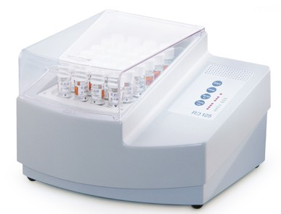
RD125微电脑消解加热处理器
同时进行24支样品同时消解，内置多种定时及温度控制程序,四种温度控制程序，采用耐热、耐腐蚀材质，自动关闭并有声音提示,此消解器具有过热保护功能，采取自动关闭加热器以保证安全。
●低温报警功能
在升温过程中，提示用户温度低于设定温度
●高温报警功能
温度高于设定温度，仪器自动进行调整温度，并报警
●倒计时功能
温度加热过程中，显示剩余时间，直到加热定时结束

RD125微电脑加热消解处理器
消解数量 可同时消解24个样品，消解孔径16mm
温度选择 70、100、120、150℃，四档选择：精度：±0.3℃
电级类型 Pt100A 级
温度稳定性 ±1℃
时间选择 30、60、120min 或持续加热，消解完毕，自动关闭，并有提示音
升温时间 12分钟，从室温升到设定温度
控制系统 微处理器
电源 AC230V，50-60HZ，400W，温度自动控制，防过热系统保护
环境条件 10–40℃，相对湿度85%
尺寸重量 248X219X171mm,3.9Kg标准配置
消解加热处理器内置消解加热器保护罩，中英文使用说明书。

